|  |
| --- |
| **COLÉGIO NOSSA SENHORA DE LOURDES**  **2ª SÉRIE**  **Ensino Médio -2015** |

**Roteiro de estudos para recuperação trimestral**

|  |  |
| --- | --- |
| **Disciplina:** | BIOLOGIA |
| **Professor (a):** | Márcia Dantas |

|  |  |
| --- | --- |
| **Conteúdo:** | Reino Plantae |
| **Referência para estudo:** | Apostila do Pitágoras páginas – 174 a 249.  Estudar as avaliações aplicadas no trimestre  Anotações feitas no caderno e folha de exercícios trabalhados. |
| **Livrosrecomendados:** | Livro de Biologia volume único – Sônia Lopes. César Cezar. Amabis. |
| **Atividade avaliativa:** | Trabalho no valor de 10 pontos  Avaliação no valor de 20 pontos. |

1) Ao discutir com colegas a origem do fruto, um estudante afirmou: "O tomate é um fruto verdadeiro, enquanto o caju é um pseudofruto".  
Você concorda com essa afirmação? Justifique a sua resposta.

2) Observe as figuras:

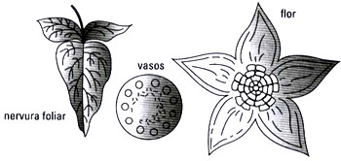

O tomateiro possui nervuras foliares, vasos e flores dos tipos esquematizados acima.

A) Classifique o tomateiro em monocotiledônea ou dicotiledônea.

A) Quantos cotilédones suas sementes apresenta?

B) Qual seu tipo de raiz?

3) O esquema refere-se ao reino Metáfita.

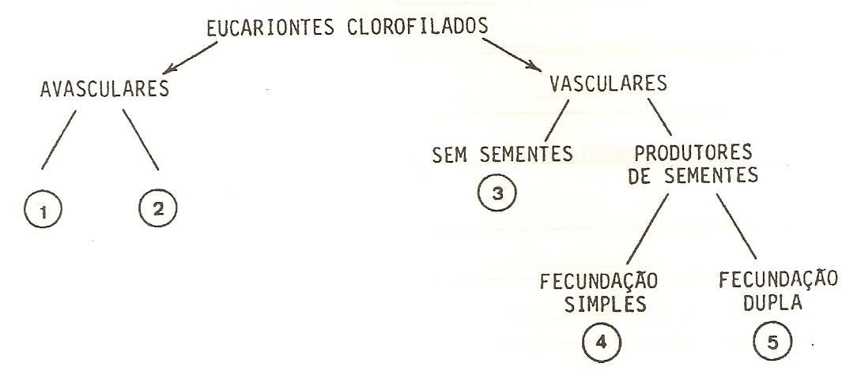

Analise o esquema e responda:

I - Considerando que 1 representa as algas, indique os nomes dos grupos vegetais indicados pelos números:

2 --------------------------------------------------------------------------------------

3 --------------------------------------------------------------------------------------

4 -------------------------------------------------------------------------------

5 -------------------------------------------------------------------------------

II – Em relação a 2, responda:

A) Como ocorre o transporte de substâncias em seu organismo?

B) Cite uma consequência morfofisiológica desse tipo de transporte:

III –Cite uma aquisição evolutiva não representada no esquema de:

3 em relação a 2: ----------------------------------------------------------------------------

4 em relação a 3: ---------------------------------------------------------------------------

IV – Em relação a 5,

A) Cite uma característica reprodutiva, não representada no quadro, que o diferencie de 4:

4) Um fruto verdadeiro é originado do desenvolvimento de um ovário, enquanto um pseudofruto tem origem a partir do desenvolvimento de outras partes da flor e não do ovário. Indique para cada alternativa quem é fruto e quem é pseudofruto.

A) Maçã ---------------------------------------

B) Pepino ------------------------------------

C) Tomate -----------------------------------

D) Morango --------------------------------------------

E) Abacaxi ----------------------------------------

F) Caju ---------------------------------

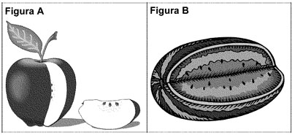5) Observe as figuras a seguir que ilustram os frutos de duas espécies de dicotiledôneas:

A) Qual a parte da flor que deu origem ao pseudofruto na Figura A e ao fruto na Figura B?

B) Explique como ocorre o processo de fecundação nesses vegetais, após a polinização.

6) Definir as seguintes estruturas observadas em uma pteridófita isosporada como uma avenca e uma samambaia.

A) anterídio --------------------------------------------------------------------

B) anterozóide ---------------------------------------------------------

C) arquegônio ---------------------------------------------------

D) oosfera

7) A imagem a seguir representa o ciclo das angiospermas.

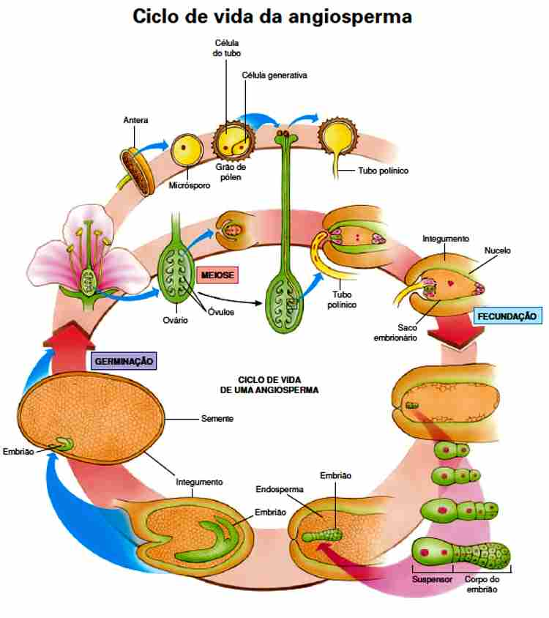

**Disponível em: <http://files.biologiasoberana.webnode.com.br/200000133-80a3780fe8/ciclo-de-vida-da-angiosperma.jpg>. Acesso em: 30 out. 2014.**

A) Explique como ocorre a formação do fruto a partir dos elementos representados.

B) Essa reprodução é do tipo sexuada ou assexuada? Justifique sua resposta.

8) Considere a figura abaixo, que mostra o aspecto de um musgo:

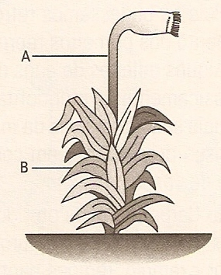

A) qual o nome das estruturas apontadas pelas setas A e B, respectivamente

B) como a estrutura apontada pela seta A é capaz de dar origem a um novo musgo?

C) cite duas diferenças existentes entre essas fases.

9) As células do gametófito de uma briófita de ciclo normal têm 30 cromossomos. Quantos cromossomos serão encontrados no esporo, na haste, na cápsula e no anterozóide?

10) O mamoeiro é uma planta herbácea, altura entre 2 e 10m, podendo viver até os 20 anos. Possui sistema radicular superficial com raízes brancas e pouco abundantes, caule geralmente único, fibro-esponjoso, verde a cinza-claro, fácil de quebrar e encimado por coroa de folhas terminal (em capitel). Folhas grandes, alternas, lobadas com pecíolo longo (25-100 cm.), oco e frágil; flores masculinas ou femininas ou hermafroditas (em indivíduos distintos), cor branco-amarelada a amarela com ovário com formato arredondado ou alongado (cilíndrico).

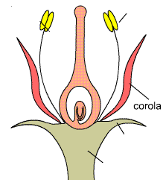

**6**

**5**

**3**

**4**

**2**

**1**

*Disponível em:* [*http://www.seagri.ba.gov.br/Mamao.htm*](http://www.seagri.ba.gov.br/Mamao.htm)*. Acesso em: 19 nov. 2011.*

1. Nas flores de um mamoeiro fêmea estarão ausentes, obrigatoriamente, as estruturas indicadas por quais números? Justifique.
2. Explique a veracidade, ou não, do ditado popular “mamoeiro macho dá mamão de corda”, utilizando números do desenho esquemático.

11) Uma das tendências evolutivas no reino vegetal foi a redução progressiva da fase haplóide, o gametófito.

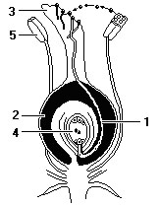

A) A que corresponde, nas angiospermas, o gametófito masculino? E o feminino?

B) Indique, através dos números, onde estão localizadas essas estruturas, no esquema de flor apresentado a seguir.

C) Dê o nome do gameta feminino.

12) Muitas das características que surgiram ao longo da história evolutiva das plantas permitiram a conquista do ambiente terrestre. Considere os musgos e as samambaias e:

A) cite uma característica compartilhada por esses dois grupos que torna essas plantas dependentes da água para a fertilização.

B) compare os dois grupos com relação à presença de um sistema vascular para transporte de água e nutrientes.

13) Um grupo de vegetais tem como características a produção de flores pentâmeras e folhas com nervuras do tipo reticulinérveas. Identifique o grupo que apresenta as características acima e indique duas características adicionais a esse grupo.

14) Analisando-se ao microscópio óptico uma lâmina contendo um corte transversal de uma estrutura vegetal, chegou-se a conclusão de que se tratava de um caule de Monocotiledônea típico. Quais foram ás evidências anatômicas presentes que permitiram reconhecer a estrutura como:

A) caule?

B) pertencente a Classe das Monocotiledôneas?

 15)Em um brejo, encontrou-se grande quantidade de briófitas e pteridófitas. Todas as briófitas eram pequenas, com poucos centímetros de altura, ao passo que algumas pteridófitas alcançavam até 2 metros. Que diferenças na estrutura anátomo-fisiológica desses grupos justifica essa diferença de tamanho?